DOCUMENTO COMPLEMENTAR
Credenciais do autor
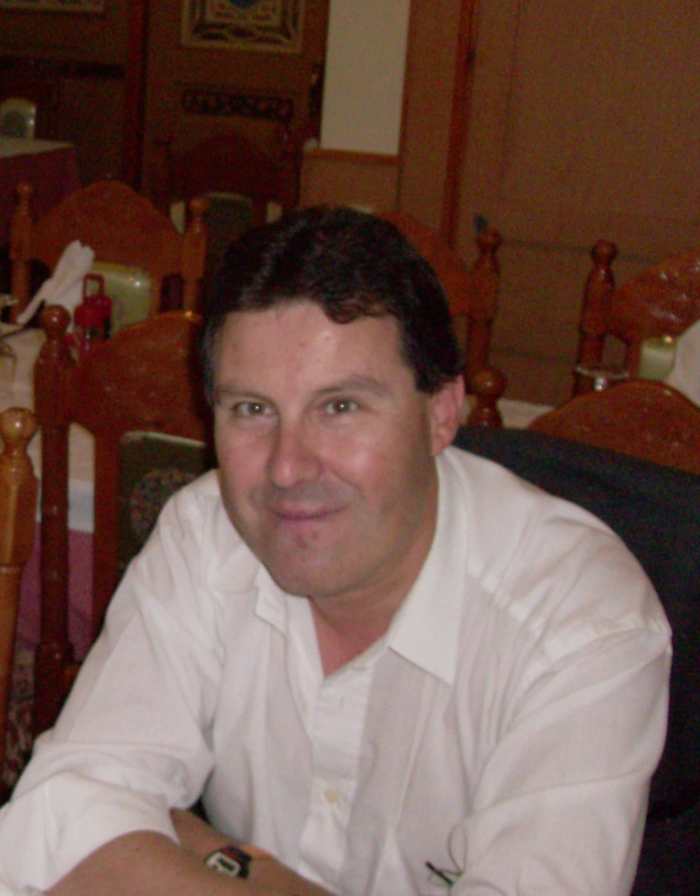
CARLOS ALBERTO GOMES (Portugal)
Local de residência: Algés (Portugal)

Instituição/afiliação: Faculdade de Ciências Sociais e Humanas (FCSH), Universidade Nova de Lisboa (NOVA)

Titulação académica: Doutor (PhD)

Email: cabegom@yahoo.com.br

Website: FILOSOFIA E CULTURA LUSO-HISPÂNICA
em
http://www.filcarlos.com

Currículo: Doutoramento em FILOSOFIA, especialidade Filosofia da Cultura (FCSH, Universidade
Nova de Lisboa, 2012). Investigador integrado no grupo CULTURA,HISTÓRIA E PENSAMENTO IBÉRICO E IBERO- AMERICANOS do Centro de História de Além-Mar (CHAM) – Portuguese Centre for Global History, FCSH/NOVA, Universidade Nova de Lisboa (desde 2013). Desenvolve investigação na área específica do Pensamento Hispânico.

Áreas de interesse científico:
*Filosofia da História e da Cultura Contemporâneas (séc. XX-XXI);
*Pensamento e Cultura hispânicos e ibero-americanos.

Temas de investigação
* Pensamento hispânico e ibero-americano;
* Pós-Modernidade e lógica cultural do capitalismo;
* Globalização e sociologia da vida quotidiana.

Autores de estudo
*José Ortega y Gasset; *Eduardo Nicol; *Enrique Tierno Galván; *Arturo Ardao *Leopoldo Zea; * Gilles Lipovetsky* Raul F-Betancourt

2015

